ALLEGATO B/3 - OPERATORE SOCIO-ASSISTENZIALE
DISTRETTO SOCIO - SANITARIO D54
Comuni di
Castelvetrano - Campobello di Mazara
Partanna – Poggioreale – Salaparuta - Santa Ninfa - ASP

Ninfa A.S.P.

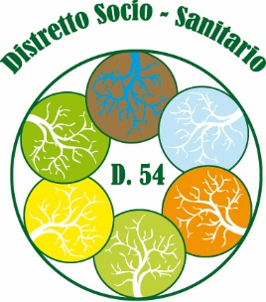

SCHEDA DI AUTOVALUTAZIONE DEI TITOLI DI STUDIO
(Operatore Socio-Assistenziale)
Dichiarazione (D.P.R. N. 445 del 28/12/2000)
NOME E COGNOME
DATA - LUOGO DI NASCITA
RESIDENZA - CAP
CODICE FISCALE
PEC
LICENZA MEDIA
TITOLO ESPRESSO IN GIUDIZIO | TITOLO ESPRESSO IN DECIMI | VALUTAZIONE
Da | Da | PUNTI
Sufficiente | 6 | 1,0
Discreto | 7 | 2,0
Buono | 8 | 3,0
Ottimo | 9 | 3,5
Eccellente | 10 | 4,0

TOTALE PUNTEGGIO (max 4,0)
SCHEDA DI AUTOVALUTAZIONE DEI TITOLI DI SERVIZIO
(Operatore Socio-Assistenziale)
Dichiarazione (D.P.R. N. 445 del 28/12/2000)
 | VALUTAZIONE
 | PUNTI
Per ciascun anno di servizio effettuato in qualità di Operatore socio-assistenziale presso strutture pubbliche | 1,0
Per ciascun anno di servizio effettuato in qualità di Operatore socio-assistenziale presso strutture private in convenzione con il Servizio Sanitario Nazionale | 0,50
Per ciascun anno di servizio effettuato in qualità di Operatore socio-assistenziale presso strutture private non convenzionate con il Servizio Sanitario Nazionale | 0,25

TOTALE PUNTEGGIO (max 6,0)

FIRMA AUTOGRAFA
_____________________________

